- ANTECEDENTES

1.1 El Directorio debe notificar via Odoo al área responsable (AD) respecto de:
a. Descripcion del Producto
b. % de Aumento y/o Disminucion
c. Fecha a partir de la cual se hace efectivo dicho cambio
d. Especificar en caso que no sea un aumento para todos los clientes, detallando las excepciones.

1.2 A estos efectos el Directorio debe:
a. Seleccionar “PRODUCTO” desde Modulo Ventas, Compras, etc.
b. Una vez dentro, buscar el Producto cuyo precio va a sufrir modificaciones
c. Abrir la Plantilla del producto y seleccionar “Poner una Nota” arrobando a las personas
responsables de área AD
d. Detallar las excepciones si las hubiere.

1.2 El área Responsable debe:
a. Identificar el o los Clientes directamente afectados por tal modificación.
b. Informar a las partes interesadas con una antelación de 15 dias a partir de la fecha del cambio.

- DESCRIPCION

2.1 Modulo VENTAS/Tarifas (Fig.1)
Fig.1
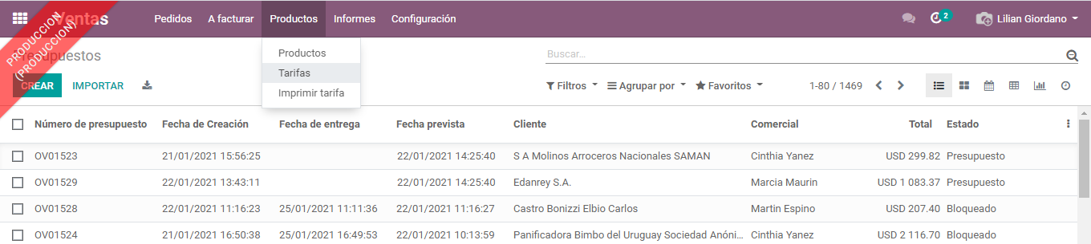
2.2 Se pulsa en “Tarifas” y se piquea en la 1er. Columna para seleccionar todas las tarifas existentes (Fig.2)
Fig.2
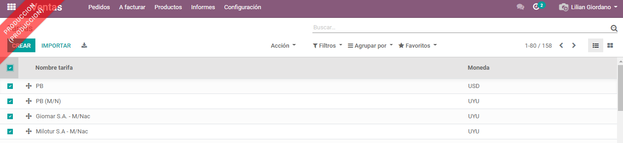

2.3 Se pickea en “Accion” y se selecciona “Exportar” (Fig.3)
Fig.3
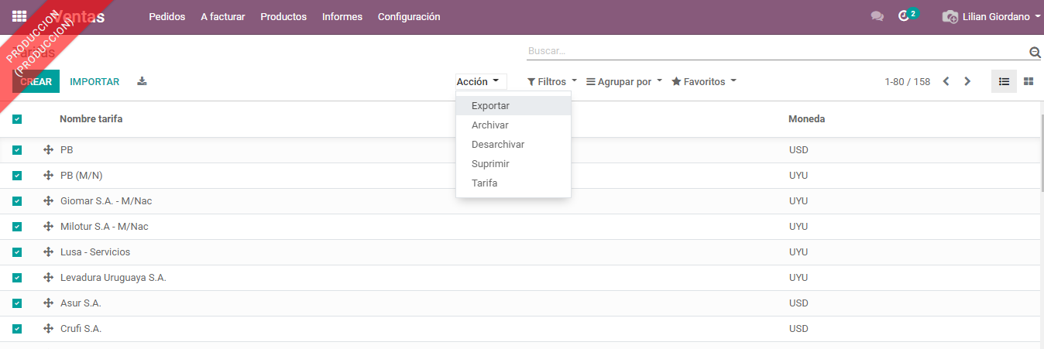

2.4 Al seleccionar “Exportar” se abre un panel donde se deben seleccionar la Plantilla que contiene los datos
Que van a pasar a Excel. (Fig.4)

Fig.4
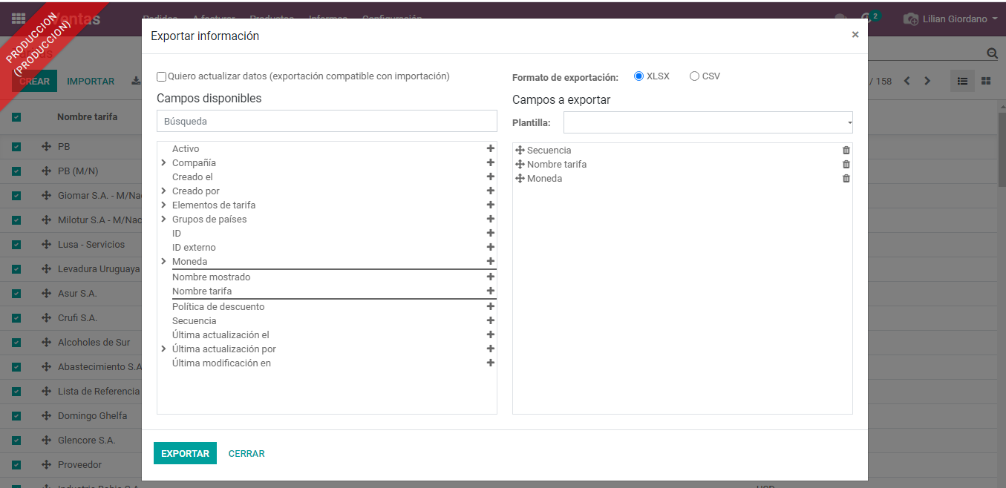

2.5 Se pulsa en la flecha que aparece en renglón PLANTILLAS (Flecha Roja) y se selecciona la plantilla:
“LTOD01.01 - Precios” (Fig.5)
Fig.5
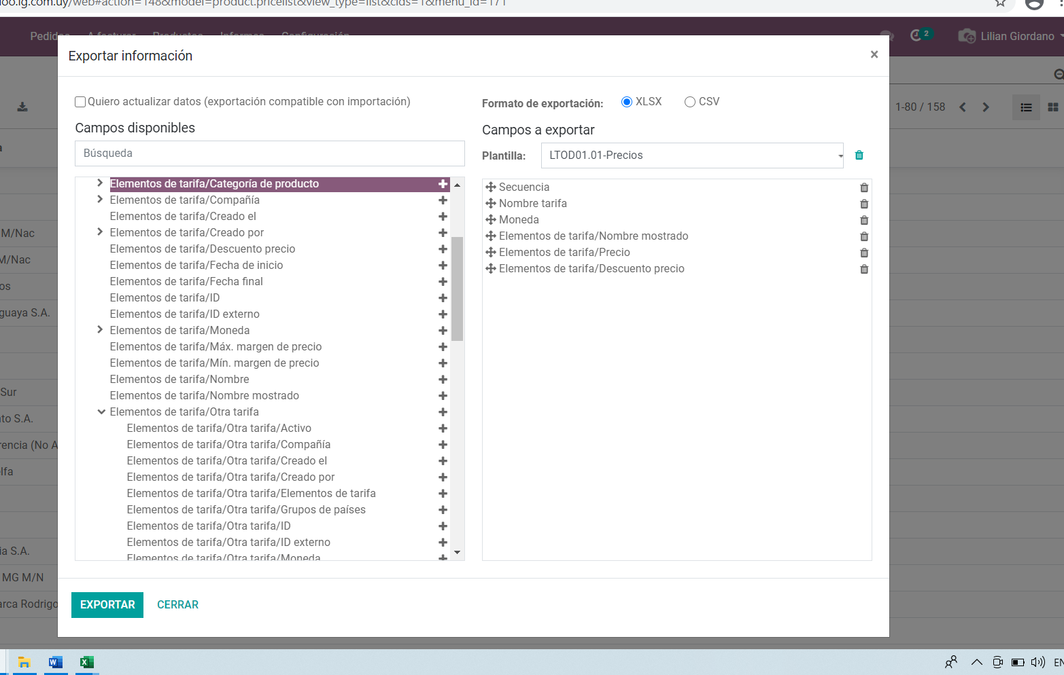

2.6 Se pulsa “EXPORTAR” y se visualiza un archivo “product.pricelist” en formato Excel

2.7 Se abre y se visualiza una planilla con todas las Lista de Precios existentes y productos incluidos en cada
una de ellas.

2.8 Se disminuye el tamaño de letra y columnas para visualizar mejor los datos y se aplica filtro (Fig.6)

Fig.6
Secuencia | Nombre tarifa | Moneda | Elementos de tarifa/Nombre mostrado | Elementos de tarifa/Precio | Elementos de tarifa/Descuento precio
1 | PB | USD | Producto: [VVA060] Sorbitol líquido 70% - 275 kg | 0.0 % de descuento y 0.0 de recargo
 |  |  | Producto: [VVA056-02] Glucosa 1023 (Liquida) 42GºBe - 270 kg | 0.0 % de descuento y 0.0 de recargo | 0
 |  |  | Producto: [VVA152] Emulprot ARV +80 - 20 kg | 6.02 % de descuento y 0.0 de recargo | 6,02
 |  |  | Producto: [WA020] Sorbitol en Polvo - 25 kg | 38.46 % de descuento y 0.0 de recargo | 38,46
 |  |  | Producto: [VVA056-02] Glucosa 1023 (Liquida) 42GºBe - 270 kg | -94.4 % de descuento y 0.0 de recargo | -94,4
 |  |  | Producto: [VAC005] Acido Fosforico - 40 kg | 0.0 % de descuento y 0.0 de recargo | 0
 |  |  | Producto: [VAC000-98] Acido Peracetico al 15% - 30 kg | 0.0 % de descuento y 0.0 de recargo | 0
 |  |  | Producto: [VVA084] Tomate Deshidratado escamas - 25 kg | 0.0 % de descuento y 0.0 de recargo | 0
 |  |  | Producto: [VEM192] Lamequick CE 8580 - 25 kg | 0.0 % de descuento y 0.0 de recargo | 0
 |  |  | Producto: [VVA045] EDTA - 25 kg | 0.0 % de descuento y 0.0 de recargo | 0
 |  |  | Producto: [VSA503] Edulcorante Mix CS - 25 kg | 0.0 % de descuento y 0.0 de recargo | 0
 |  |  | Producto: [VSA024] Citrato De Calcio - 25 kg | 0.0 % de descuento y 0.0 de recargo | 0
Etc.etc

2.9 EJEMPLO: Aumento Acido Fumarico – 14% a partir de Marzo/2021

a. En la columna “Elementos de Tarifa/Nombre Mostrado) se aplica:
“Filtros de Texto” – “Contiene” (Fig.7)

Fig.7

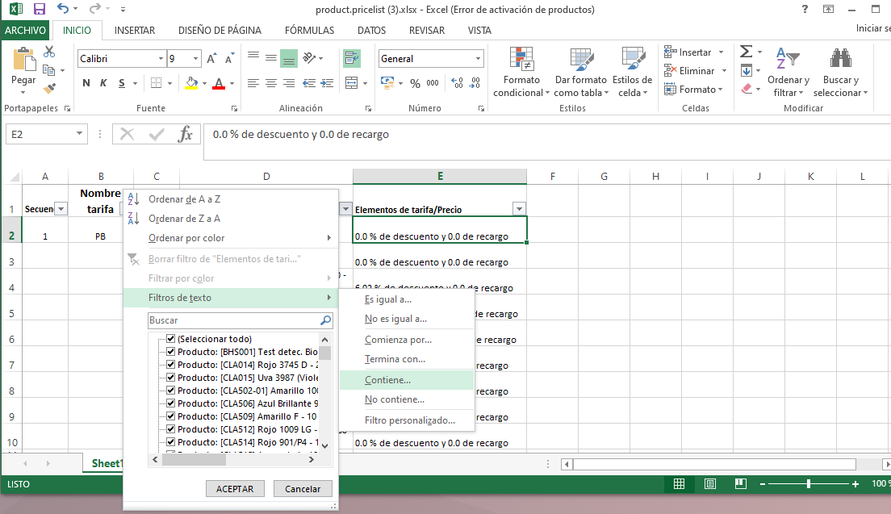

b. Se escribe el CODIGO de producto o en su defecto el NOMBRE (Fig.8)

c. Se Pulsa ACEPTAR y se resalta en Amarillo (Fig.9)

Fig.8
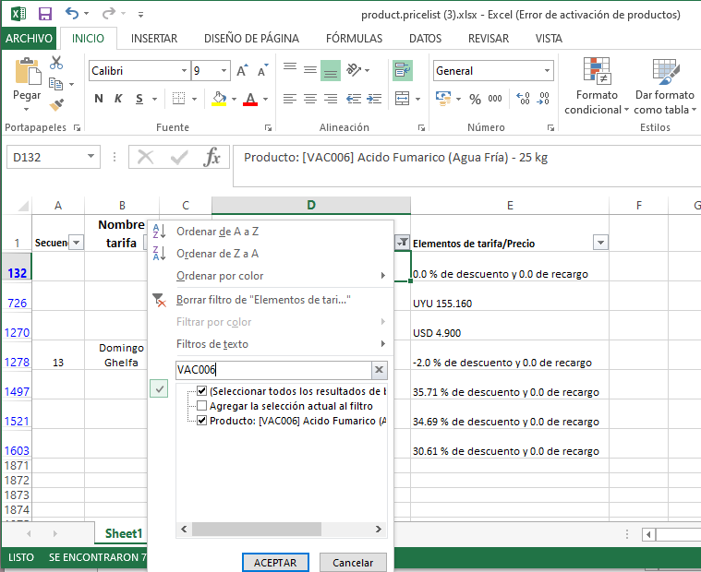

Fig.9
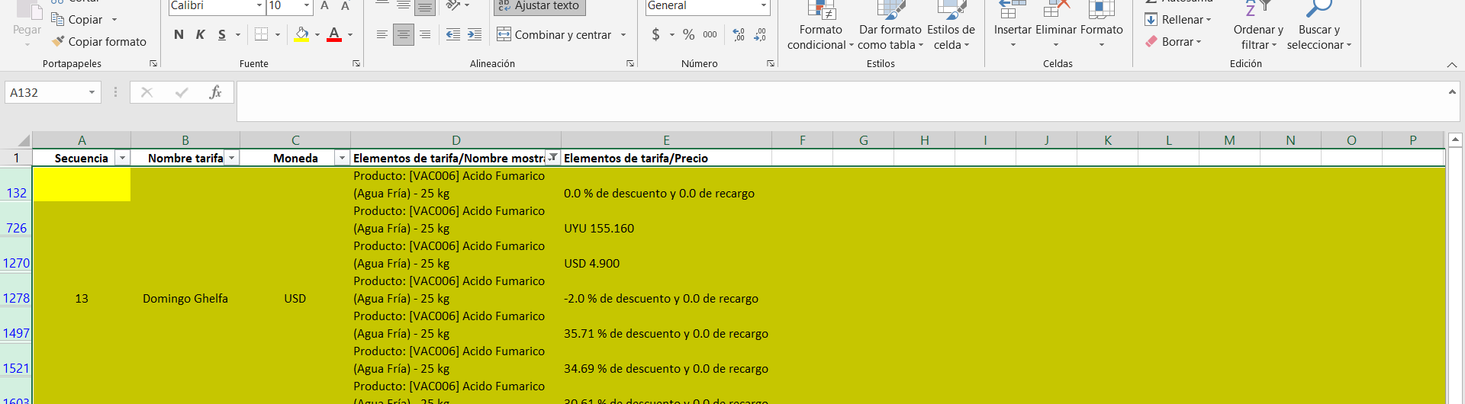

Nota 1: El Listado de Tarifas exportado contiene:
- No.de la Tarifa, (Secuencia)
- Nombre de la Tarifa (Cliente)
- Listado de todos los productos incluidos en cada tarifa
- % de DESCUENTO aplicado sobre Lista de Referencia y PB.
Debido a que el Nombre del Cliente aparece solo en el 1er renglón es necesario resaltar a efectos de poder
luego identificar el Cliente cuya tarifa contiene el producto a modificar.

- Se desarma el Filtro y se busca el color AMARILLO ubicando el Cliente que tiene en su Tarifa el producto de interés.

f. Se resalta el NOMBRE del Cliente con el mismo color y se hace un nuevo Filtro seleccionando por COLOR
(Fig.10) y se obtiene el Listado de los Clientes que deben ser notificados del aumento/disminución del
precio. (Fig.11)
Fig.10
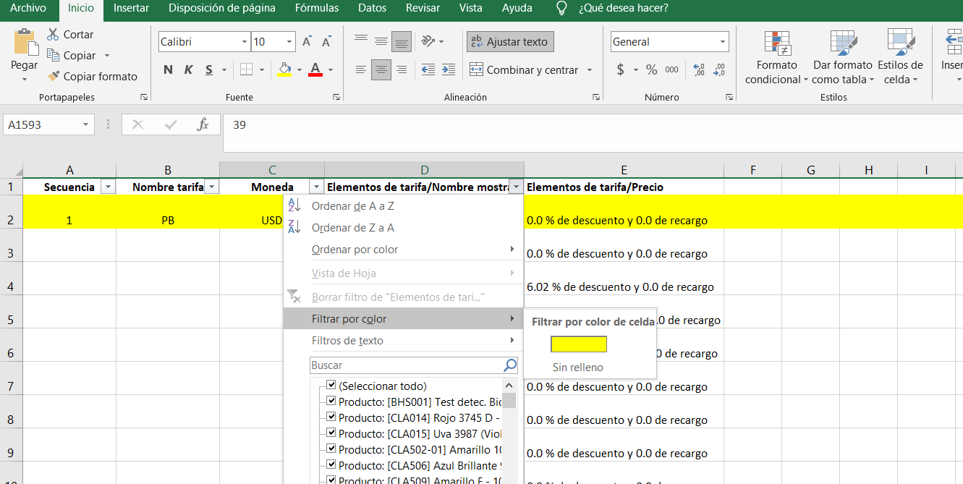

Fig.11
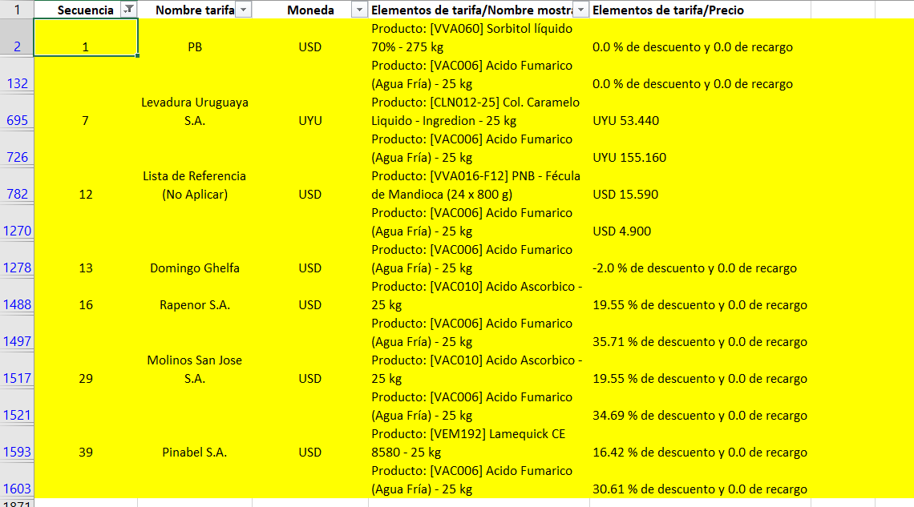

NOTA 2: Siempre que se realice este proceso, hay 2 Tarifas que siempre van a estar presentes: Tarifa “PB” y Tarifa ”Lista
de Referencia”.

f. Se copia este archivo en un nuevo Excel para ser utilizado como plantilla de calculo

g. Se elimina la Tarifa PB dado que se va a modificar automáticamente al momento de cambiar la Lista de
Referencia. (Excepto si el precio no es un %)

h. Se eliminan los renglones que no corresponden al producto a modificar cuidando de dejar en la misma línea
del producto de interés el nombre del Cliente. (Fig.12)

Fig.12
Secuencia | Nombre tarifa | Moneda | Elementos de tarifa/Nombre mostrado | Elementos de tarifa/Precio | Elementos de tarifa/Descuento precio  %
7 | Levadura Uruguaya S.A. | UYU | Producto: [VAC006] Acido Fumarico (Agua | UYU 155.160 | 0
12 | Lista de Referencia (No Aplicar) | USD | Producto: [VAC006] Acido Fumarico (Agua Fría) - 25 kg | USD 4.900 | 0
13 | Domingo Ghelfa | USD | Producto: [VAC006] Acido Fumarico (Agua Fría) - 25 kg | -2.0 % de descuento y 0.0 de recargo | -2
16 | Rapenor S.A. | USD | Producto: [VAC006] Acido Fumarico (Agua Fría) - 25 kg | 35.71 % de descuento y 0.0 de recargo | 35,71
29 | Molinos San Jose S.A. | USD | Producto: [VAC006] Acido Fumarico (Agua Fría) - 25 kg | 34.69 % de descuento y 0.0 de recargo | 34,69
39 | Pinabel S.A. | USD | Producto: [VAC006] Acido Fumarico (Agua Fría) - 25 kg | 30.61 % de descuento y 0.0 de recargo | 30,61

NOTA 3: Debido a que aun el Informe de Lista de Precios por Cliente no esta funcionando correctamente se debe verificar los
precios obtenidos aplicando estos % generando una OV piloto (sin grabar) o bien verificando en el archivo PRECIOS.

- Se genera un archivo Excel que se guarda en PRECIOS – Sub Carpeta AUMENTOS con la siguiente descripción: “2021-A. Fumarico” (Fig.13)

Fig.13
Secuencia | Nombre tarifa | Moneda | Elementos de tarifa/Nombre mostrado | Elementos de tarifa/Precio | Elementos de tarifa/Descuento precio % |  | Precio Actual $ | Precio Actual USD |  | AUMENTO 14% | NUEVO PRECIO USD | T/c | NUEVO PRECIO $
7 | Levadura Uruguaya S.A. | UYU | Producto: [VAC006] Acido Fumarico (Agua | UYU 155.160 | 0 |  | 155,16 | 3,6 |  | 0,59 | 4,19 | 43,1 | 180,42
12 | Lista de Referencia (No Aplicar) | USD | Producto: [VAC006] Acido Fumarico (Agua Fría) - 25 kg | USD 4.900 | 0 |  |  | 4,90 |  | 0,8 | 5,7
13 | Domingo Ghelfa | USD | Producto: [VAC006] Acido Fumarico (Agua Fría) - 25 kg | -2.0 % de descuento y 0.0 de recargo | -2 |  |  | 5,00 |  | 0,8 | 5,8
16 | Rapenor S.A. | USD | Producto: [VAC006] Acido Fumarico (Agua Fría) - 25 kg | 35.71 % de descuento y 0.0 de recargo | 35,71 |  |  | 3,15 |  | 0,5 | 3,7
29 | Molinos San Jose S.A. | USD | Producto: [VAC006] Acido Fumarico (Agua Fría) - 25 kg | 34.69 % de descuento y 0.0 de recargo | 34,69 |  |  | 3,20 |  | 0,5 | 3,7
39 | Pinabel S.A. | USD | Producto: [VAC006] Acido Fumarico (Agua Fría) - 25 kg | 30.61 % de descuento y 0.0 de recargo | 30,61 |  |  | 3,40 |  | 0,6 | 4,0

j. Con una antelación de 15 dias a la fecha del aumento/disminución, se envían las notificaciones a los cliente
involucrados.

k. Al la fecha indicada, modificar la Lista de Referencia y las Tarifas de los Clientes asociados según ITOD08.01-
LISTA DE PRECIO

l. Verificar que los cambios fueron correctamente realizados (“OV pilotos” sin grabar)

- FORMA RAPIDA PARA LA BUSQUEDA DE CLIENTES ASOCIADOS AL PRODUCTO CUYO PRECIO SE VA A MODIFICAR
  - Se ubica la lengüeta ‘PRODUCTOS”

  - Se busca el producto a modificar. (Siguiendo con el ejemplo: Acido Fumarico)

  - Se abre la plantilla (Fig.14) y presionando en el renglón “Precio de Ventas” (ver Flecha Roja) se abre el Listado de todos los Clientes que tienen asociado ese producto en su Lista de Precios. (Fig.15)

Fig.14
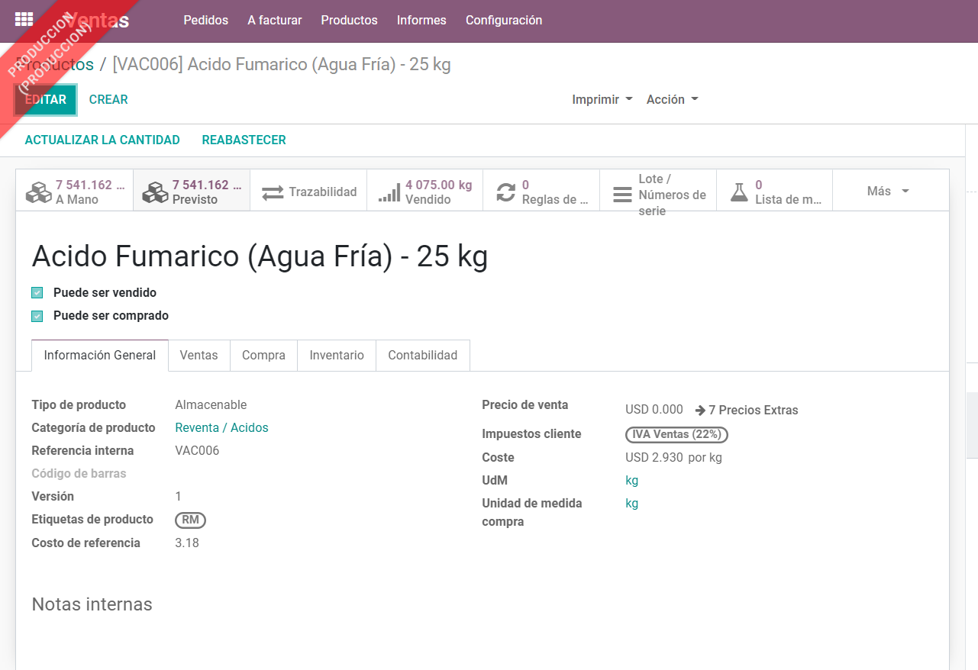

Fig.15
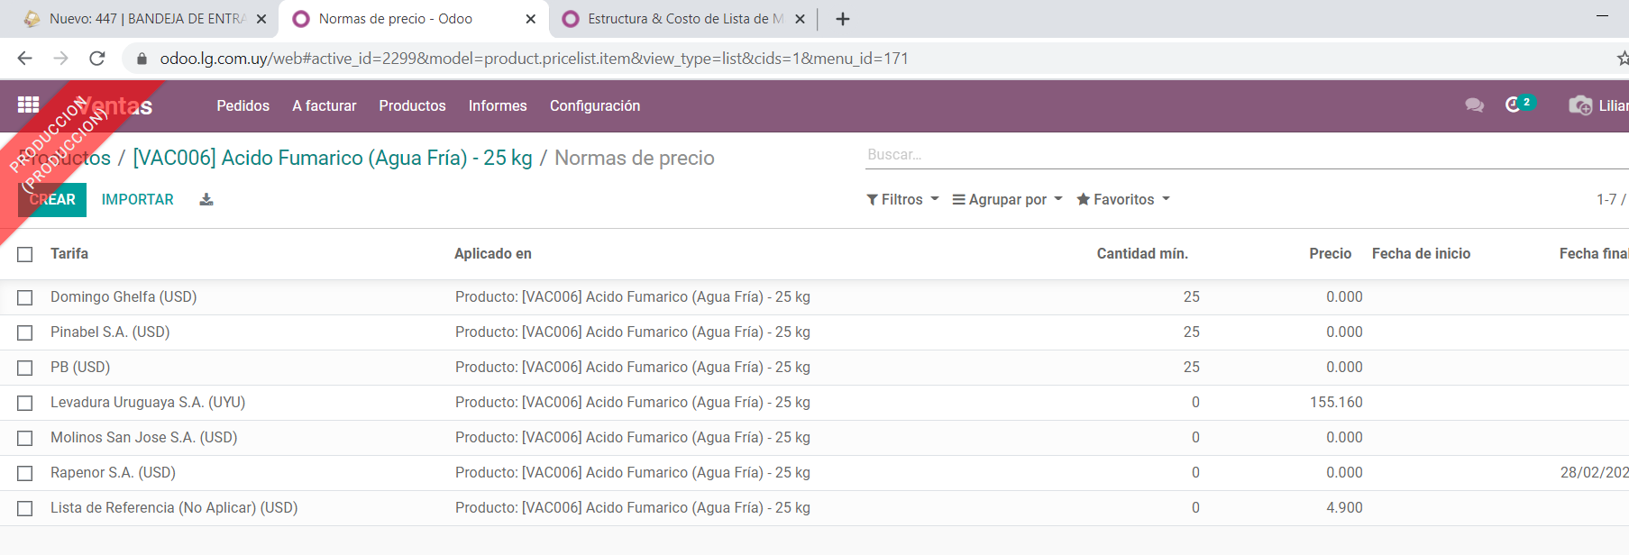

  - Se pulsa en el cuadraro superior izquierdo (Ver Flecha Roja-Fig.15) y se marca todo el panel visualizado (Fig.16) , se pulsa en “Accion” y se selecciona “Exportar”

Fig.16
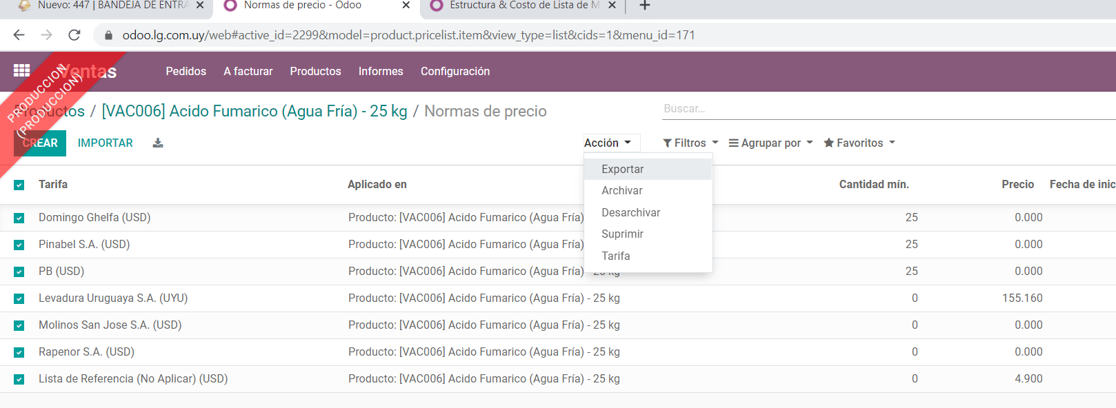

3.5 Se obtiene un archivo Excel con el listado de Clientes y el Precio Fijo (Fig.17)

Fig.17
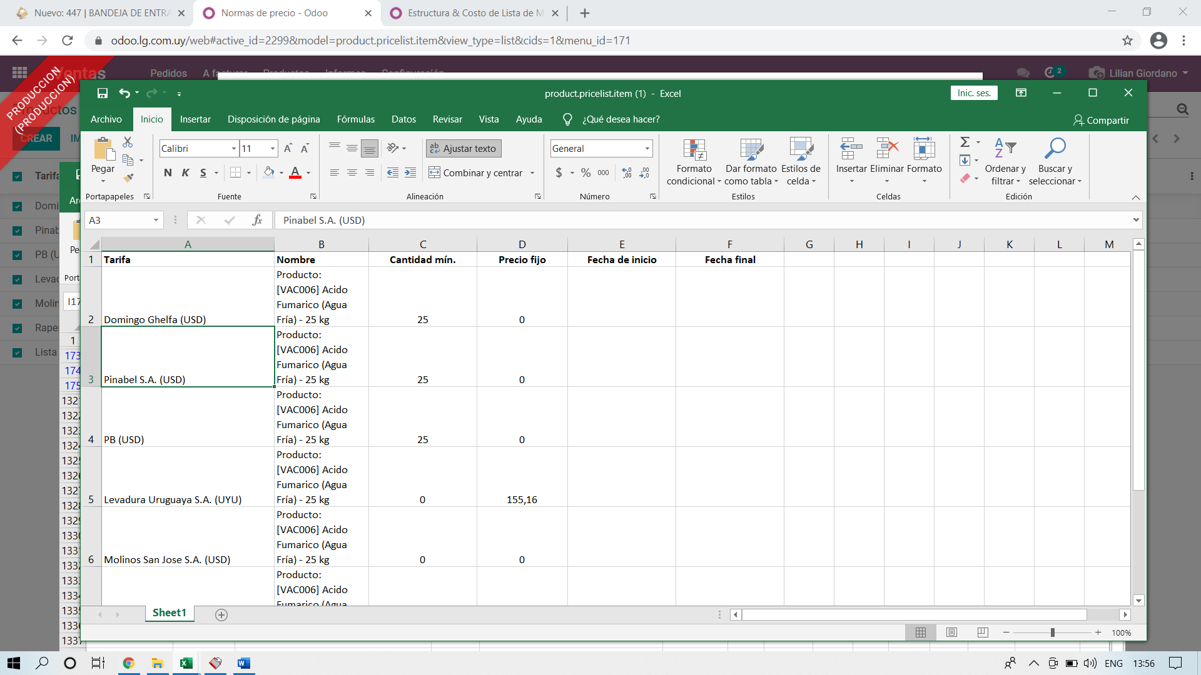

  - Se generan OV Piloto para obtener el precio de cada cliente y proceder a la obtención del nuevo precio a efectos de realizar las notificaciones previas al aumento previsto.

3.7 Se continua según Nral. 2.9 – i de este documento.

--------------------------------------------

